Муниципальное бюджетное учреждение

дополнительного образования

Центр творчества «Радуга»

муниципального образования Тимашевский район

Открытое занятие

по дополнительной общеобразовательной общеразвивающей

программе: «Работа с природным материалом»

Уровень программы базовый

Раздел программы: Работа с бросовым материалом

Тема: «Подвеска под отрывной календарь «Домик»

с применением здоровьесберегающих технологий»

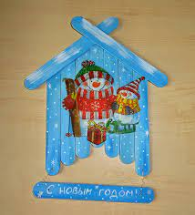

Подготовила:

Дзюба Алла Георгиевна,

педагог дополнительного образования,

руководитель объединения

«Природная мастерская»

ст. Роговская,

2023 – 2024 учебный год

Пояснительная записка.
Художественный ручной труд-это творческая работа ребенка с различными материалами, в процессе которой он создает полезные и эстетически значимые предметы и изделия для украшения быта. Такой труд является декоративной, художественно - прикладной деятельностью ребенка, при создании красивых предметов он учитывает эстетические качества материалов на основе имеющихся представлений, знаний, практического опыта, приобретенных в процессе трудовой деятельности и на занятиях в объединении.
Дата проведения: 15.12.2023. Время: 14.15-15.00 час. Группа: № 6 – 2-й год обучения. Возраст учащихся: 7 - 12 лет.
Предмет: « Работа с бросовым материалом»

Тема «Подвеска под отрывной календарь «Домик»

Цель: изготовление подвески под отрывной календарь «Домик».
Задачи занятия:
I. Образовательные:
1. Продолжать обучать детей приемам работы с бросовым материалом.
2. Показать, как ненужная вещь превращается в шедевр.
3. Способствовать формированию знаний о работе с бросовым материалом своими руками.
II. Развивающие:
1. Развивать творческое воображение и фантазию при использовании бросового материала для изготовления поделок.
2. Развивать творческие способности, мышление, фантазию, эстетический вкус, мелкую моторику и координацию движений рук.
III. Воспитывающая:
1. Воспитывать духовно-нравственные качества, аккуратность, осторожность и усидчивость.
2. Воспитывать трудолюбие, терпение, чувство удовлетворения от работы.
Тип занятий: комбинированный.
Методы обучения: беседа, практикум с применением здоровьесберегающих и ИКТ-технологий.
Оборудование и материалы: календари (настенный, настольный, перекидной, отрывной, лунный, православный), презентация, схемы, готовое изделие (как шаблон), технологические карты «Изготовление подвески картон, клей, ножницы, нитки, аксессуары, салфетки для декупажа, клей-пистолет, ножницы, наклейки и бусинки для украшения, атласная лента, пайетки, палочки, из пробок
Форма проведения: вводная беседа, загадывание загадок, рассматривание слайдов, презентации, практическая работа, опрос, выставка.
Предполагаемый результат: дать учащимся представление о видах и разнообразии календарей; познакомить с техникой декупаж, закрепить умение использовать бросовый материал для изготовления поделок; совершенствовать умение работать по технологическим картам.
План - конспект открытого занятия
«Подвеска под отрывной календарь «Домик»
( Звучит новогодняя музыка)

Ход занятия:
- Организационный этап.(2 мин.)
Задача:
Организация начала занятия.
Содержание:
Приветствие. Сообщение темы.
- Подготовительный этап. (10 мин.)
Задача:
Подготовка детей к работе.
Содержание:
Сообщение познавательных сведений.
- Основной этап. (25 мин.)
Задача:
Изготовление «Подвески под отрывной календарь «Домик»».
Содержание:
Практическая работа.
- Контрольный этап. (5 мин.)
Задача:
Закрепление знаний.
Содержание:
Опрос.
5. Итоговый этап. (3 мин.)
Задача:
Подведение итогов.
Содержание:
Выставка работ.
Ход занятия:
Педагог: Здравствуйте, уважаемые коллеги, дорогие ребята!
-Ребята, посмотрите-ка, пожалуйста, пока мы с вами были на переменке, у нас в кабинете побывал какой-то шалун.
И устроил беспорядок, набросал каких-то листиков, а сам куда-то спрятался. Давайте, наведём порядок – соберём листочки.
Педагог: - Ребята, посмотрите, а листочки какие-то необычные. Что вы видите на них?
Ответы учащихся: (цифры) А цифры все одинакового цвета?
А какие они?
Ответы учащихся: (Правильно, одни чёрные, а другие красные). Посмотрите, а под цифрой ещё что-то написано. Послушайте, я вам прочитаю: понедельник, вторник, среда. Что это я прочитала? Ответы учащихся: (дни недели).
Сколько дней в неделе? (7).
А какие бывают дни недели? Ответы учащихся: (рабочие и выходные)
Сколько рабочих дней в неделе? (5).
А выходных? (2).
Вот на этих листочках рабочие дни недели обозначены чёрным цветом, а выходные и праздничные – красным. А ещё, ребята, на листочках написаны названия месяцев – ноябрь, декабрь.
Педагог: - Вы знаете, ребята, а я кажется, догадалась, кто хозяин этих листочков, а вы догадались? Ответы учащихся
Педагог: Вот только где он, прячется, не знаю? (Раздаётся звон колокольчика).
-А вот и он в гости к нам пожаловал? (входит учащийся-одетый в календарик).
2. Основная часть.
Учащийся- календарик
- Здравствуйте, ребята! Хоть мы с вами не знакомы, но может быть вы узнаете меня?
Под новый год пришёл я в дом,
Таким румяным толстяком,
Но день за днём листки терял,
И вот совсем худым я стал».
Да ещё к вам так торопился, что по дороге растерял много своих листочков.
Педагог: - Ребята, вы узнали, кто этот румяный мальчик? Правильно ребята, это отрывной календарь. (Слайд 1,2)
Ты, календарик, не переживай, наши ребята собрали все твои листочки, ты пока отдохни с дороги и послушай, о чём мы с ребятами будем говорить.
Педагог: Так вот, ребята, оказывается – это листочки отрывного календаря и на них написано не только число, название, дней недели и месяца. А ещё в нём есть разные полезные советы для взрослых и детей. Посмотрите, ребята, сюда, есть не только отрывные календари, но и много других. Демонстрация презентации (Слайд 2,3)
Учащийся 1: - Вот этот календарь называется настенный. А как вы думаете, почему он так называется? Какой он? (большой) Правильно, он большой и может поместиться только на стене, отсюда его название – настенный. На нём написаны названия месяцев, дней недели и числа.
(Слайд 4)
Учащийся 2: А вот этот календарик совсем маленький, и называется он карманный, потому что из-за своего небольшого размера он может поместиться в любом кармане, и тот человек, у которого есть такой календарь, может в любое время посмотреть и узнать какой месяц, число и день недели. (Слайд 5)
Учащийся 3: А вот посмотрите, какой необычный календарь – называется он перекидной. Он помещён на специальную подставку и у него, как и у отрывного календаря, есть листочки, на которых тоже написано число, день недели и название месяца. (Слайд 6,7)
Педагог: А как вы думаете, почему его назвали перекидным? (потому что листочки закреплены на специальной пружине и перекидываются с одной стороны на другую). А у вас дома есть календари? Какие они? Зачем они нужны дома? (Слайд 8)
Ребята перечисляют варианты календарей
Физминутка. (проводит учащийся)
Раз, два, три, четыре, пять,
Все листки не сосчитать,
Ветер, ветер, ветерок,
Захвати с собой листок,
Быстро к солнышку слетай, мой листочек передай
Педагог: - Ребята, а хотите, я расскажу вам, как появился календарь? (Слайд 9)
Календарём мы пользуемся каждый день, он верный помощник, хранитель времени. Как и другие привычные вещи, он только кажется простым. На самом- то деле над созданием календаря трудились многие люди в течение тысячелетий. Слово «календарь» в переводе с латинского языка означает первый день месяца и нужен, чтобы вести правильный, без пропусков и повторений счёт суток. (Слайд 9,10,11)
Как у каждого народа свой язык, так и был свой календарь. Народных календарей было придумано много. Люди пользовались узелковым календарём.
Что же это за календарь? Ответы учащихся
Люди брали обыкновенную верёвочку и на ней завязывали узелки, а потом ежедневно развязывали по одному узелку и приблизительно определяли, когда должно наступить, то или иное время года. Такими календарями пользовались индейцы, якуты, инки. (Слайд 12)
А у нас в России пользовались деревянными календарями.
Ребята, а сейчас мы пользуемся такими календарями? Нет, потому, что они оказались не совсем точными. Поэтому люди придумали лунный календарь. (Слайд 13)
У нас на Руси были свои славянские названия у каждого месяца: (Слайд 14)
Декабрь назывался студень, т. е. на улице очень холодно, студёно.
Февраль - снежень, потому что очень много метелей.
Март – капельник
Апрель – снегогон, потому что солнце снег с полей гонит и т.д
(Слайд 15-20)

Ой, мне календарик что-то шепчет на ушко:
Учащийся календарик:
-Старый год заканчивается и календарям нужны подвески для нового года, вы можете мне помочь их изготовить своими руками?

Педагог: - Ребята поможем? Сейчас мы отправимся в нашу мастерскую поделок и вместе с нашим календариком сделаем: «Подвеску под отрывной календарь «Домик» своими руками из бросового материала.
Показ детям готового образца.
Раньше в каждом доме обязательно был отрывной календарь, можно было каждый день отрывать по одному листочку и читать интересные факты, анекдоты или гороскоп. Наше панно с календарём немного напомнит то самое время и может стать отличным подарком для старшего поколения.
Практическая часть. (Слайд 21-23)
А чтобы наша работа прошла безопасно, давайте вспомним технику безопасности? Учащийся озвучивает пункты ТБ.
• Работу начинай только с разрешения педагога. Не отвлекайся во время работы.
• Употребляй инструменты только по назначению.
• Не просверливай ножницами отверстия.
• Содержи в чистоте и порядке рабочее место.
• Раскладывай инструменты в указанном педагогом порядке.
• Не разговаривай во время работы.
• Выполняй работу внимательно.
• Не держите ножницы лезвием вверх.
• Не оставляйте ножницы с открытыми лезвиями.
• Передавайте закрытые ножницы кольцами вперёд.
• Не оставляйте иголку без нитки
• Иголка всегда должна быть в игольнице.
Проверка рабочего места: Ребята давайте проверим ваши рабочие места. Все ли необходимое лежит у вас на рабочем столе?
• Картон
• Салфетка
• Ножницы
• Клей
• Нитки
• Атласная лента
• Пайетки
• Бусинки
• Заготовки из пробок
• Палочки

Технологическая карта
( Слайд 24, 25,26,27,28,29)
Предлагаю приступить к выполнению работы.
Этап 1: Изготавливаем основу из картона в виде домика, заклеиваем фон бумагой (новогодняя салфетка), в технике декупаж.

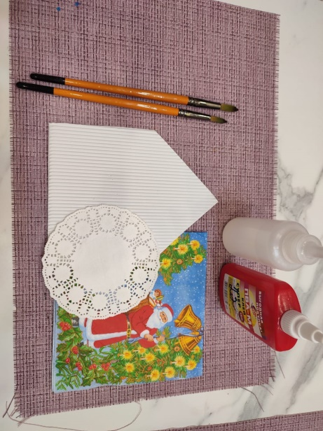

Этап 2. Украшаем фон следующим образом: приклеиваем палочки из-под мороженого в виде крыши, по бокам делаем имитацию бревен при помощи нарезанных заготовок из пробок.
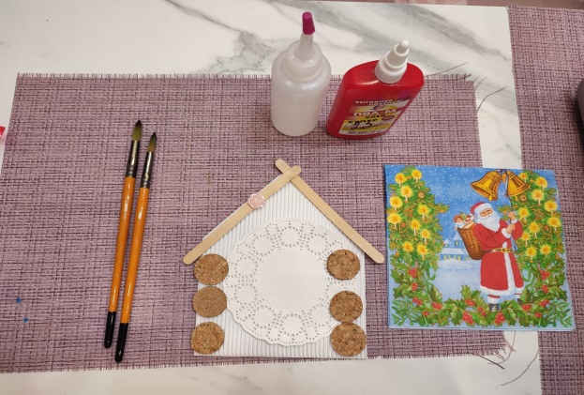

Этап 3. Распечатываем календарную сетку или клеем готовую

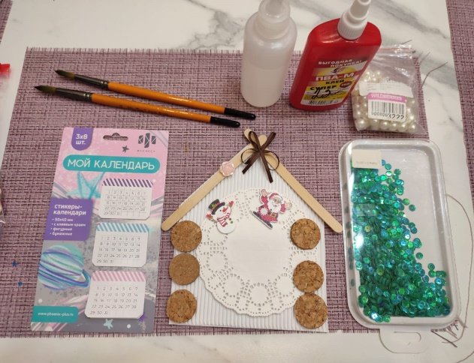
Этап 4. Разрезаем сетку помесячно, под нее изготавливаем основу из картона с поочередно приклеенными фонами, аналогично большой основе. На основу крепим листки календаря.
Этап 5. Украшаем нашу подвеску аксессуарами .

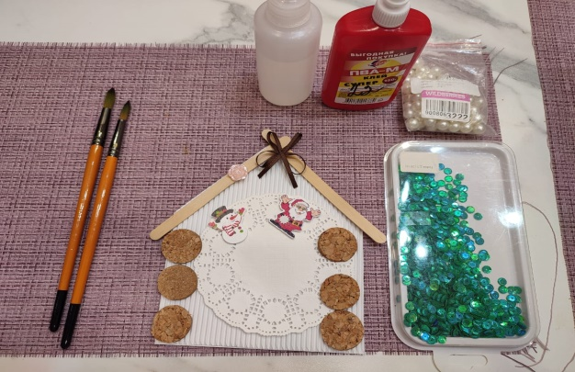
Этап 6. Покрываем нашу работу снежным лаком и даем просохнуть.
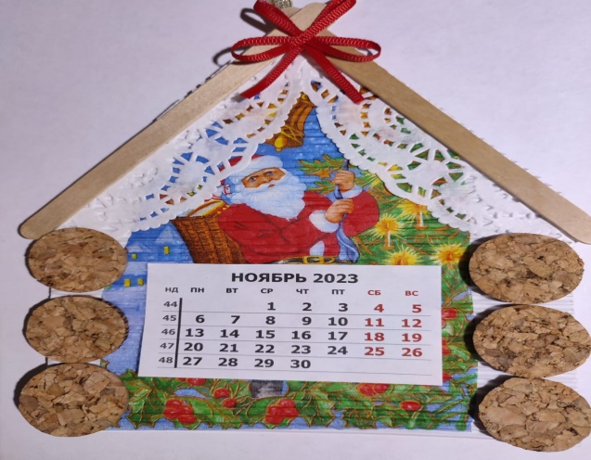

Этап 7. Крепление для подвешивания можно изготовить из тесьмы, сделать дыроколом отверстие для веревочки.
Этап 8. Наша подвеска для настенного календаря «Домик» готова
Приятного творчества!
Дети делают подвеску.
Заключительная часть.
Сегодня, вы научились изготавливать «Подвеску под отрывной календарь Домик». Вам понравилось? Полученные знания вам пригодятся: вы можете научиться делать поделки из бросового материала своими руками, показать своим друзьям технику выполнения и подарить выполненные работы. Давайте вспомним, о каких календарях и видах календарей мы узнали мы, что такое бросовый материал и как его использовать вторично.
За время занятия мы успешно изготовили оригинальную подвеску под отрывной календарь. У всех получилась интересное творческое изделие, с хорошо подобранными элементами. Хотелось бы отметить, вы работали быстро, дружно, успешно и аккуратно справились с заданием отлично. Я благодарю вас всех за работу. Вы хорошо трудились и увидели результаты своего труда. Молодцы. Теперь у вас будет свой календарь, который будет вам помогать планировать свое время.
На этом наше занятие закончено. До свидания (Слайд 29)

Далее педагог, вместе со всеми обсуждает рабочие моменты открытого занятия, подводятся итоги. Убирается рабочее место. Делается фотография готовых календарей.

Приложение №1

Физкультминутка

(проводит учащийся)
Раз, два, три, четыре, пять,
Все листки не сосчитать,
Ветер, ветер, ветерок,
Захвати с собой листок,
Быстро к солнышку слетай, мой листочек передай

Приложение №2
Технологическая карта
( Слайд)
Предлагаю приступить к выполнению работы.
Этап 1: Изготавливаем основу из картона размером в виде домика , заклеиваем фон бумагой ( новогодняя салфетка), в технике декупаж.

Этап 2. Украшаем фон следующим образом: приклеиваем палочки из-под мороженого в виде крыши, по бокам делаем имитацию бревен при помощи нарезанных заготовок из пробок.
Этап 3. Распечатываем календарную сетку или клеем готовую

Этап 4. Разрезаем сетку помесячно, под нее изготавливаем основу из картона с поочередно приклеенными фонами, аналогично большой основе. На основу крепим листки календаря.
Этап 5. Украшаем нашу подвеску аксессуарами .

Этап 6. Покрываем нашу работу снежным лаком и даем просохнуть.
(Слайд 29)

Этап 7. Крепление для подвешивания можно изготовить из тесьмы, сделать дыроколом отверстие для веревочки.
Этап 8. Наша подвеска для настенного календаря готова
Приятного творчества!

(Слайд 30-31)

